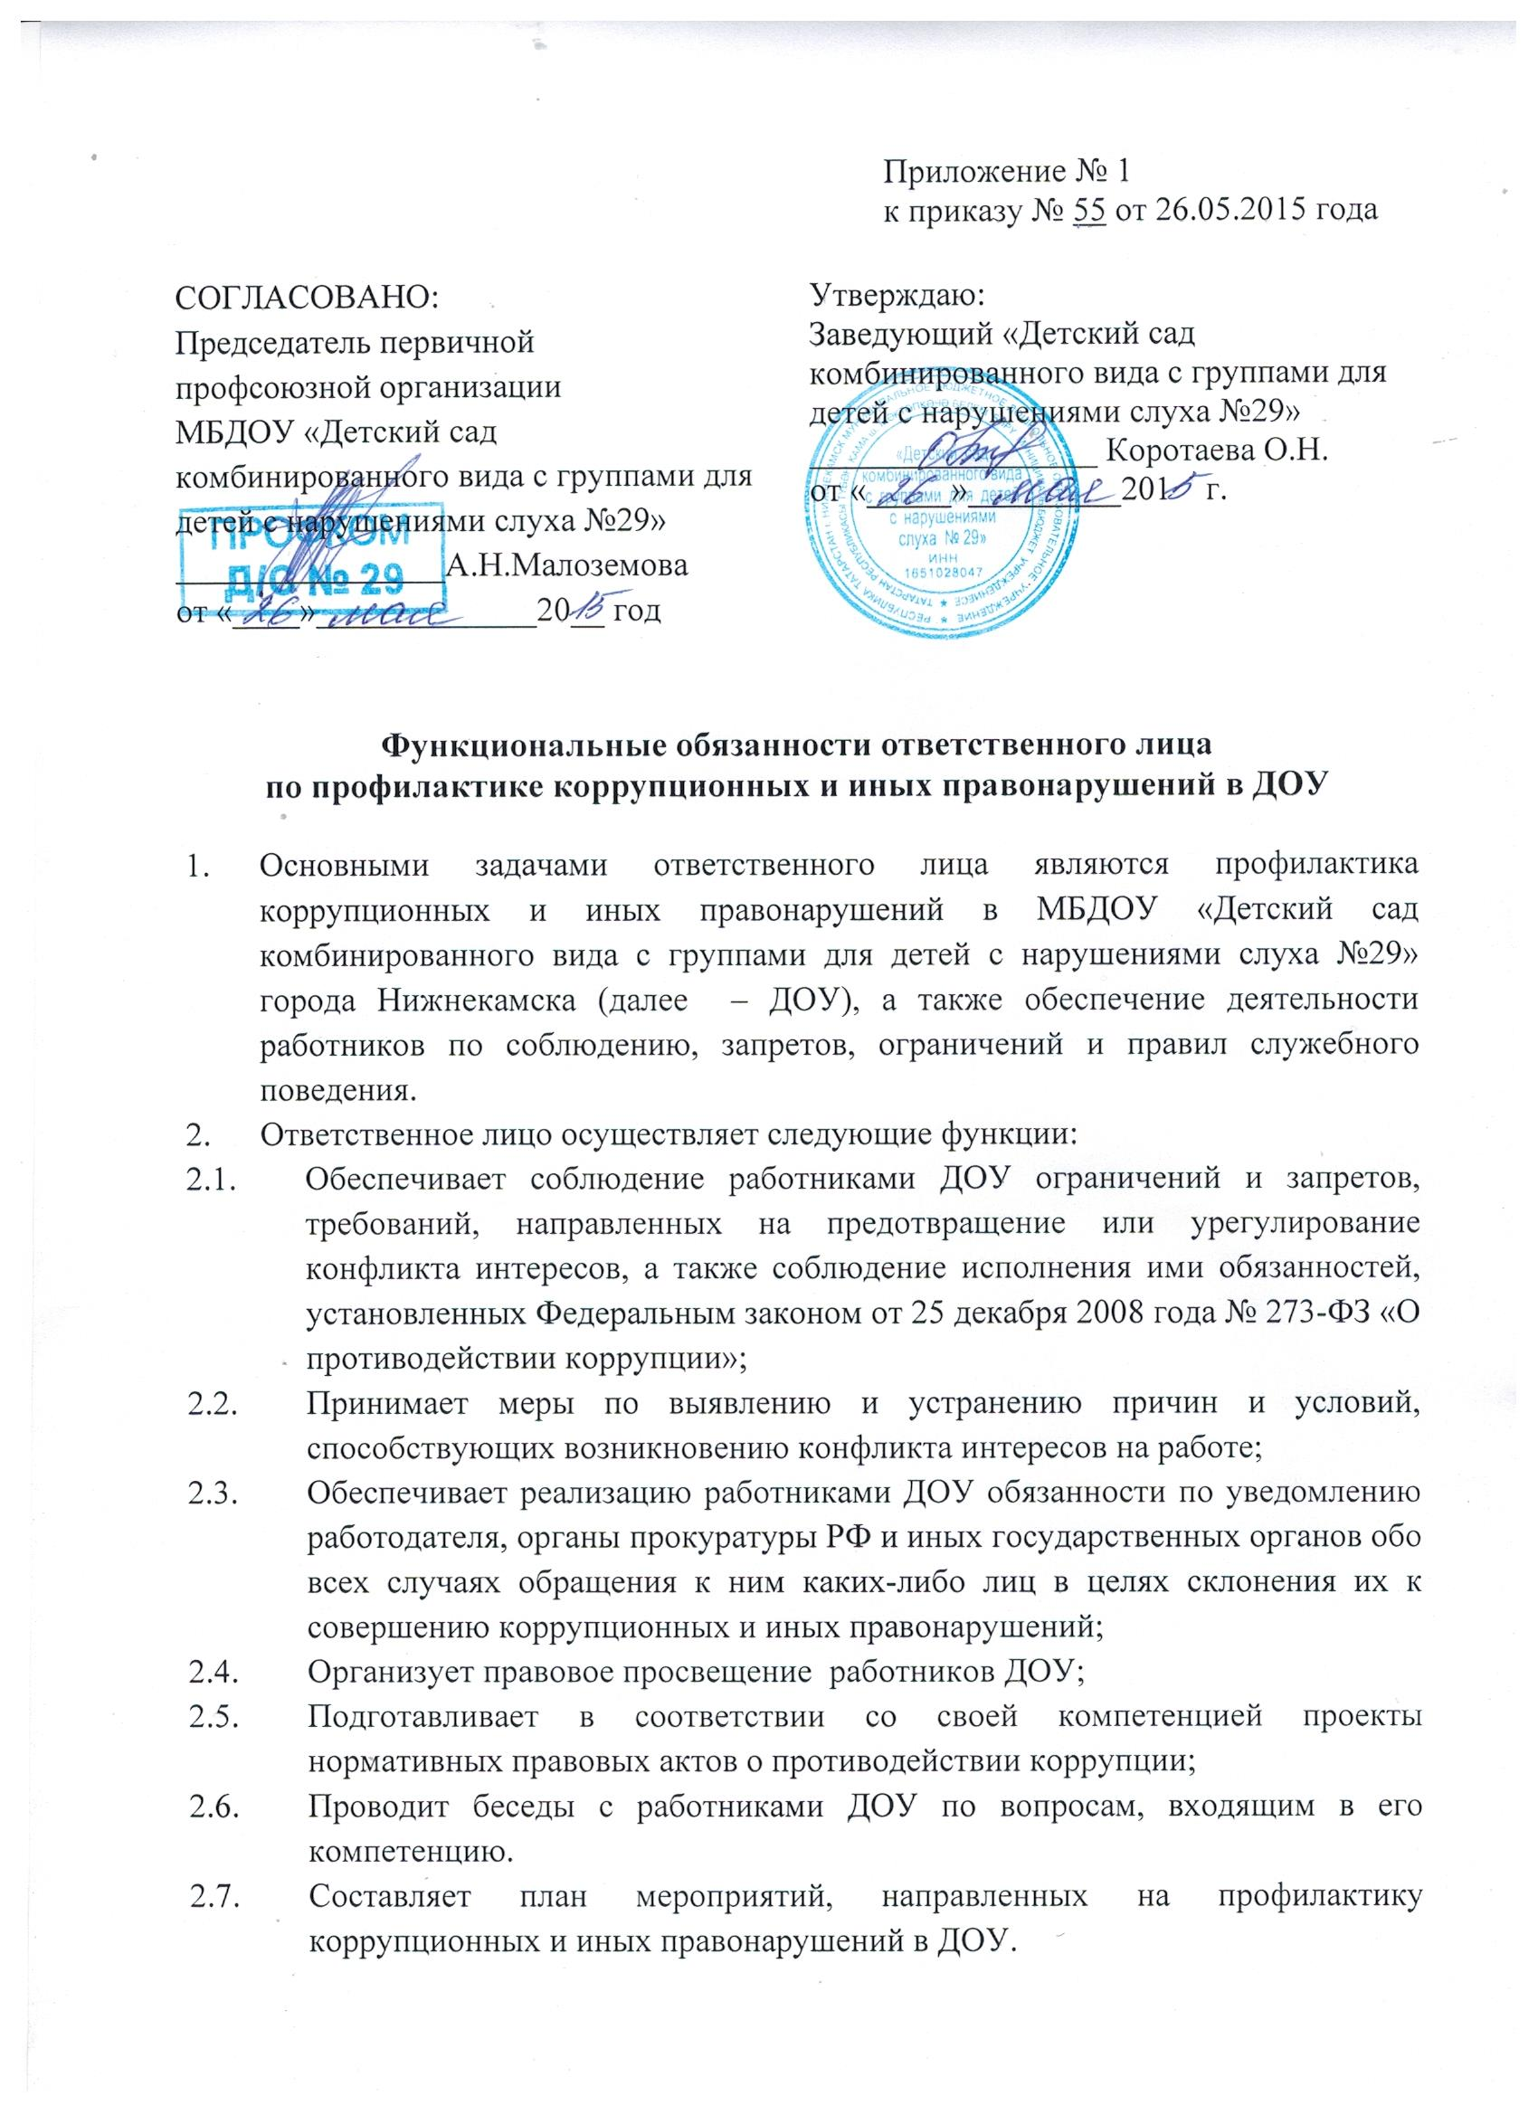

Приложение № 1
к приказу № 55 от 26.05.2015 года

СОГЛАСОВАНО:  Председатель первичной  профсоюзной организации  МБДОУ «Детский сад комбинированного вида с группами для детей с нарушениями слуха №29»  ________________А.Н.Малоземова  от «____»_____________20__ год | Утверждаю:  Заведующий «Детский сад комбинированного вида с группами для детей с нарушениями слуха №29» _________________ Коротаева О.Н.  от «_____»_________201 г.
Функциональные обязанности ответственного лица
по профилактике коррупционных и иных правонарушений в ДОУ

- Основными задачами ответственного лица являются профилактика коррупционных и иных правонарушений в МБДОУ «Детский сад комбинированного вида с группами для детей с нарушениями слуха №29» города Нижнекамска (далее – ДОУ), а также обеспечение деятельности работников по соблюдению, запретов, ограничений и правил служебного поведения.
- Ответственное лицо осуществляет следующие функции:
  - Обеспечивает соблюдение работниками ДОУ ограничений и запретов, требований, направленных на предотвращение или урегулирование конфликта интересов, а также соблюдение исполнения ими обязанностей, установленных Федеральным законом от 25 декабря 2008 года № 273-ФЗ «О противодействии коррупции»;
  - Принимает меры по выявлению и устранению причин и условий, способствующих возникновению конфликта интересов на работе;
  - Обеспечивает реализацию работниками ДОУ обязанности по уведомлению работодателя, органы прокуратуры РФ и иных государственных органов обо всех случаях обращения к ним каких-либо лиц в целях склонения их к совершению коррупционных и иных правонарушений;
  - Организует правовое просвещение работников ДОУ;
  - Подготавливает в соответствии со своей компетенцией проекты нормативных правовых актов о противодействии коррупции;
  - Проводит беседы с работниками ДОУ по вопросам, входящим в его компетенцию.
  - Составляет план мероприятий, направленных на профилактику коррупционных и иных правонарушений в ДОУ.

